Les arbres

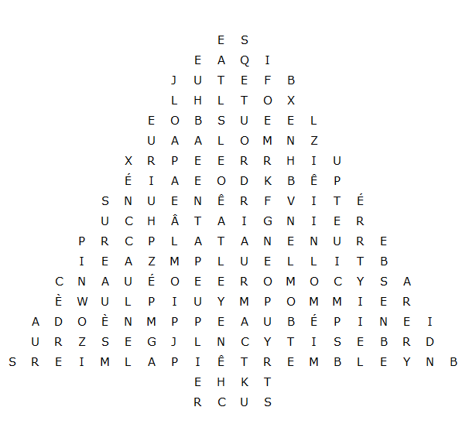

marronnier hêtrepourpre pommier sycomore châtaignier

cytise aubépine saule peuplier épinette hêtre platane

bouleau érable cèdre sureau mélèze sorbier houx orme

palmier aulne tremble tilleul pin chêne frêne sapin if
Les arbres – Solution

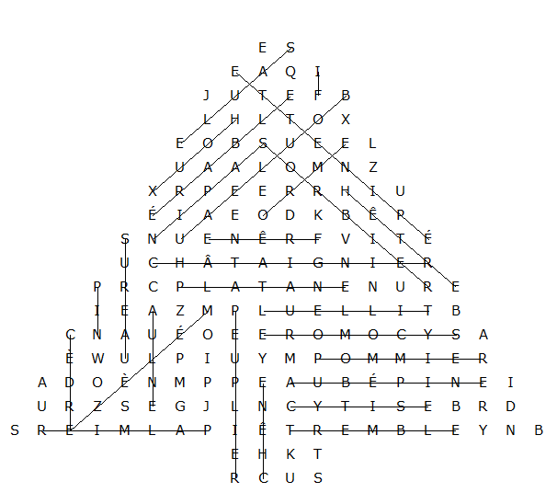

Ce puzzle a été créé en quelques secondes à l'aide de Toolbox, disponible pour seulement 10 £ sur discoveryeducationalsoftware.co.uk

